附件
监理从业人员考证培训流程图

企业登录广东省建设监理协会信息管理系统
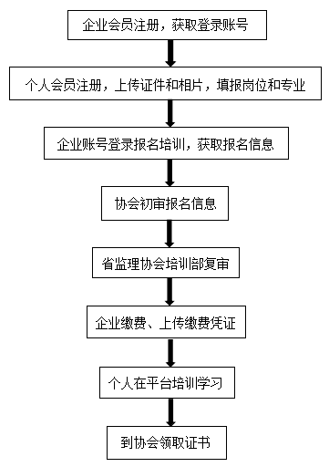
http://gdjlxh.jlt01.com/theme/BlueCharm/Login.aspx

